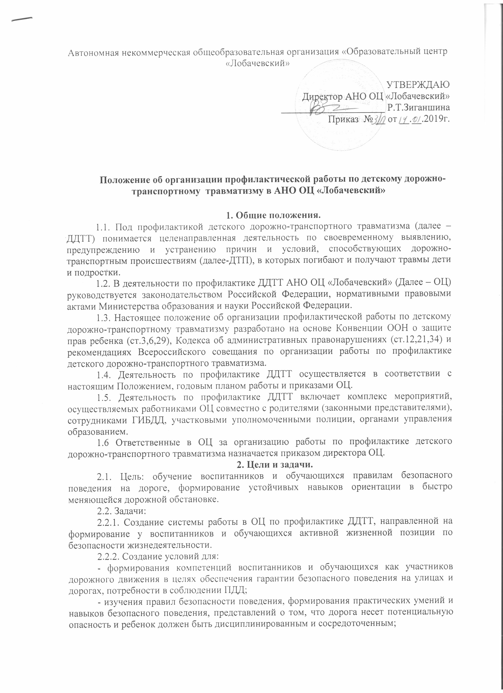
- формирования внутренней мотивации у воспитанников и обучающихся, ответственного и сознательного поведения на улицах и дорогах через практическое применение полученных знаний, понимание необходимости их точного соблюдения;
3. Структура и направления деятельности
3.1. Деятельность по профилактике ДДТТ в ОЦ организуется директором в течение года в тесном взаимодействии с ГИБДД, объединении усилий заместителей директора, воспитателей, учителей начальной школы, воспитателей ГПД, профильных педагогов.
3.2. Основные направления деятельности:
- Образовательные: Организация непосредственно образовательной деятельности детей по ПДД.
- Воспитательные: Развитие системы разных форм мероприятий по формированию навыков безопасного поведения на улицах и дорогах. Организация работы с родителями. Взаимодействие с заинтересованными общественными организациями.
- Аналитические: Отслеживание результативности сформированности у детей первоначальных знаний и навыков безопасного поведения на дорогах; работы всех участников образовательного процесса.
- Методические: Совершенствование содержания, форм и методов непосредственно образовательной деятельности через отбор, систематизацию, апробацию методического материала, внедрение современных технологий обучения, повышение профессионального мастерства педагогических работников.
- Организационные: Совершенствование учебно-материальной базы.
4. Содержание деятельности
4.1. Составление плана профилактических мероприятий на учебный год.
4.2. С целью координации работы по профилактике ДДТТ организовать приглашение инспекторов по пропаганде отделов ГИБДД.
4.3 Проведение профилактических мероприятий в соответствии с Планом мероприятий по профилактике ДДТТ.
4.4. Организация обучения учащихся ПДД и безопасному поведению на дороге в рамках непосредственной образовательной деятельности.
4.5. Проводить инструктажи по ПДД с педагогами и детьми с обязательной записью в журнале по технике безопасности при организации выездов воспитанников и обучающихся на экскурсии и другие массовые мероприятия за пределы ОЦ.
4.6. Организовать работу с детьми по ПДД, использую разнообразные формы и целевую направленность (игры, викторины, конкурсы).
4.7. Вопросы ДДТТ рассматривать на педагогических советах, совещаниях при директоре ОЦ.
4.8. В конце учебного года на итоговых занятиях по правилам дорожного движения отслеживать конечные результаты знаний, умений и навыков детей по ПБДД, обобщать и анализировать.

Организация работы по профилактике дорожно-транспортного травматизма
В воспитательном процессе ОЦ выделена образовательная область «Безопасность», которая включает в себя задачу по передаче детям знаний о правилах безопасности дорожного движения в качестве пешехода и пассажира транспортного средства.
Для достижения поставленной задачи главная роль отводится педагогам и родителям. От того, насколько сами взрослые будут подготовленными, очень многое зависит.
Взрослые должны знать:
- правила дорожного движения, относящиеся к движению пешеходов, велосипедистов, перевозке пассажиров;
- основные дорожные знаки, касающиеся участников дорожного движения;
- сигналы светофора, регулировщика;
- требования безопасности при перевозке групп детей автобусами, при движении колонной
Одновременно необходимо знать и возможные формы обучения детей дошкольного и младшего школьного возраста, с учётом их психофизических особенностей. Взрослые должны помнить, что обучение правилам дорожного движения должны быть:
- постоянным (лучше частые короткие занятия с ребёнком, чем продолжительные, но редкие);
- конкретным (необходимо сосредоточить внимание ребёнка на действиях в условиях реального движения);
-применимым к ближайшему окружению.
В ОЦ педагоги прилагают много усилий для того, чтобы помочь ребёнку овладеть правилами дорожного движения, подготовить его к школьному периоду жизни, а именно: самостоятельно пользоваться правилами безопасного передвижения, начиная с территории своего микрорайона.
Одним из самых надежных способов формирования у дошкольника и младшего школьника безопасного поведения на дорогах является наблюдение дорожных ситуаций непосредственно на целевых прогулках, то есть получение доступной объективной информации от взрослого (как педагога, так и родителей).
Педагогические наблюдения показывают, что на первое место воспитатели и учителя, ставят, как правило, чтение детям художественной литературы.
Кроме этого широко используется:
- рассматривание иллюстраций, картин;
- моделирование дорожных ситуации;
- изготовление с детьми атрибутов и игрушек для занятий по теме дорожной безопасности;
- художественно-творческая деятельность детей и др.
Для организации в ОЦ таких форм работы с детьми создается соответствующая предметно-развивающая среда. Кроме этого, в развивающей среде используются:
- комплекты дорожных знаков;
- макет улицы с транспортными средствами;
-схема маршрута безопасного движения в ОЦ;
-наглядно-иллюстративныый материал;
-обучающие и развивающие игры;
- атрибуты для сюжетно-ролевых игр с дорожной тематикой;
- детская художественная литература;
- картотека стихов, загадок, считалок, поговорок, пословиц;
-альбомы с фотографиями «Моя улица», «Мой микрорайон»;
- мультфильмы.
В ОЦ в целях пропаганды безопасности дорожного движения и профилактики дорожно-транспортного травматизма оформлены информационные «Уголки безопасности». Материалы, представленные на стендах, включают в себя следующее содержание:
- Выписка из приказа директора ОЦ о назначении лиц, ответственных за работу по профилактике детского дорожно-транспортного травматизма.
- План работы ОЦ по профилактике детского дорожно-транспортного травматизма.
- Информация для детей и родителей обучающего характера по ПДД, периодически сменяемая, с тематической направленностью.
- Информация для родителей методического характера.
Никакое обучение не будет эффективным, если самые близкие люди не соблюдают правила дорожного движения. Для детей родители являются образцом поведения на улице, дорогах, в транспорте. Только в сотрудничестве ОЦ и семьи можно выработать у детей необходимые навыки культуры поведения на дорогах. С этой целью используются:
- наглядная информация на стендах для родителей, в папках–передвижках;
- родительские собрания, беседы с участием педагогов;
- семинары-практикумы, на которых родителей знакомят с объемом предлагаемых для детей знаний и умений (правила дорожного движения, сигналы светофора; пешеходный переход, обязанности пешеходов);
- открытые дни для родителей с просмотром занятий по дорожной грамоте;
- совместные праздники и развлечения.
Таким образом, в ходе целенаправленной и систематической работы взрослых у дошкольника своевременно сформируются представления о безопасном поведении при переходе дороги и регулярная забота о своей безопасности.

Инструкция педагогу, ответственному за организацию работы по профилактике детского дорожно-транспортного травматизма
1. Общие положения
1.1. Настоящее положение о работе по профилактике детского дорожно-транспортного травматизма разработано на основе Конвенции ООН о защите прав ребенка (ст.3,6,29), Кодекса об административных правонарушениях (ст.12,21,34) и рекомендациях Всероссийского совещания по организации работы по профилактике детского дорожно-транспортного травматизма.
1.2. Ответственные по ОЦ по безопасности движения назначается приказом директора ОЦ.
1.3. Ответственные по ОЦ по безопасности движения под руководством директора организуют всю работу по предупреждению детского дорожно-транспортного травматизма.
2. Виды деятельности
В течение учебного года ответственные по ОЦ по безопасности движения проводят следующие мероприятия:
- помогают воспитателям и учителям по составлении планов работы по безопасности движения;
- контролируют выполнение мероприятий по профилактике детского дорожно-транспортного травматизма в соответствии с общесадовским и школьным планами и планом воспитателей и учителей начальных классов;
- к работе безопасности движения среди воспитанников и обучающихся и их родителей привлекают в помощь воспитателям и учителям инспектора ГИБДД, а также родителей;
- в конце учебного года на педагогическом совете информируют педагогический коллектив о результатах проведенной работы и знакомят с планом мероприятий на следующий учебный год;
- ведут учет и ежегодно составляют информацию для ГИБДД о проведенных мероприятиях;
- обобщают опыт проведения воспитательной работы по профилактике детского дорожно-транспортного травматизма. Лучший опыт и методы этой работы делают достоянием всего коллектива воспитателей, учителей и родителей;
- на родительских собраниях ставят на обсуждение вопросы о роли родителей в профилактике детского транспортного травматизма, об усилении надзора за поведением детей на улице;
- совместно с музыкальным руководителем и педагогом-организатором организуют сборы, игры и праздники «За безопасность движения».

Памятка для родителей детского сада
В старшем дошкольном возрасте ребенок должен усвоить:
- Кто является участником дорожного движения, и его обязанности;
- Основные термины и понятия правил (велосипед, дорога, дорожное движение, железнодорожные переезд, маршрутное транспортное средство, мопед, мотоцикл, перекресток, пешеходный переход, линия тротуаров, проезжая часть, разделительная полоса, регулировщик, транспортное средство, уступите дорогу);
- Обязанности пешеходов;
- Обязанности пассажиров;
- Регулирование дорожного движения;
- Сигналы светофора и регулировщика;
- Предупредительные сигналы;
- Движение через железнодорожные пути;
- Движение в жилых зонах;
- Перевозка людей;
- Особенности движения на велосипеде;
Своими словами, систематически и ненавязчиво знакомьте с правилами, которые должен знать ребенок.
Методические приемы обучения ребенка навыкам безопасного поведения на дороге:
- В дорожной обстановке обучайте ориентироваться и оценивать дорожную ситуацию;
- Разъясняйте необходимость быть внимательным, осторожным и осмотрительным на дороге;
- Воспитывайте у ребенка потребность быть дисциплинированным, вырабатывайте у него положительные привычки в безопасном поведении на дороге;
- Разъясняйте необходимость быть постоянно бдительным, на дороге, но не запугивайте транспортной ситуацией;
- Указывайте на ошибки пешеходов и водителей;
- Разъясняйте, что такое дорожно-транспортное происшествие (ДТП) и причины их;
- Закрепляйте знания безопасного поведения с помощью игр, диафильмов, читайте книги, стихи, загадки с использованием дорожно-транспортных ситуаций.
- Используйте прогулки для закрепления и объяснения правил работы светофоров, показывайте дорожные знаки и дорожную разметку, а если регулировщик будет регулировать движения, то поясните его сигналы. Чаще обращайтесь к ребенку с вопросами по дорожной обстановке.

